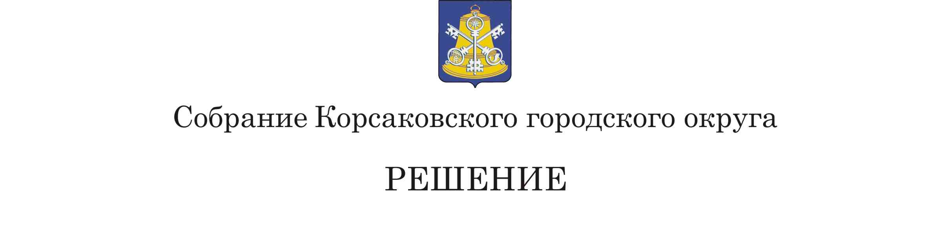

Принято | 14.02.2019 № 64 .

на | 18-м | заседании | 6-го | созыва

О внесении изменений в решение Собрания Корсаковского городского округа от 26.12.2014 № 43 «Об оплате труда мэра Корсаковского городского округа и муниципальных служащих Корсаковского городского округа»

ёВ соответствии с Законом Сахалинской области от 06.07.2007 № 78-ЗО «Об отдельных вопросах муниципальной службы в Сахалинской области», постановлением Правительства Сахалинской области от 27.12.2018 № 655 «Об утверждении на 2019 год нормативов формирования расходов на оплату труда депутатов, выборных должностных лиц местного самоуправления, осуществляющих свои полномочия на постоянной основе, муниципальных служащих и содержание органов местного самоуправления муниципальных образований Сахалинской области», статьей 27 Устава муниципального образования «Корсаковский городской округ» Сахалинской области Собрание РЕШИЛО:
1. Внести в Положение об оплате труда муниципальных служащих Корсаковского городского округа, утвержденное решением Собрания Корсаковского городского округа от 26.12.2014 № 43 (в редакции решений Собрания Корсаковского городского округа от 22.12.2015 № 69, от 26.07.2018 № 37, от 29.11.2018 № 49), следующие изменения:
1.1. Пункт 3 дополнить подпунктом 8 следующего содержания:
«8) ежемесячная надбавка к должностному окладу за классный чин.».
1.2. Дополнить пунктом 6.1 следующего содержания:
«6.1. Ежемесячная надбавка к должностному окладу за классный чин муниципальным служащим устанавливается в следующем размере:

Группа должностей | Наименование классного чина | Ежемесячная надбавка  за классный чин (руб.)
 |  | 1-го класса | 2-го класса | 3-го класса
1 | 2 | 3 | 4 | 5
Высшие должности | Действительный  муниципальный советник | 3560 | 3367 | 3176
Главные должности | Муниципальный советник | 2885 | 2692 | 2501
Ведущие должности | Советник муниципальной службы | 2214 | 2022 | 1830
Старшие должности | Референт муниципальной службы | 1732 | 1444 | 1348
Младшие должности | Секретарь муниципальной службы | 1155 | 1060 | 867
».
1.3. Пункт 8 изложить в следующей редакции:
«8. Размер премии за выполнение особо важных и сложных заданий устанавливается в двукратном размере суммы должностного оклада и ежемесячной надбавки за классный чин.».
1.4. Пункт 9 изложить в следующей редакции:
«9. Размер единовременной выплаты при предоставлении ежегодного оплачиваемого отпуска и материальной помощи устанавливается в трехкратном размере суммы должностного оклада и ежемесячной надбавки за классный чин.».
1.5. Пункт 12 изложить в следующей редакции:
«12. Размеры должностных окладов, а также размеры ежемесячной надбавки за классный чин увеличиваются (индексируются) при увеличении (индексации) размеров окладов денежного содержания по должностям гражданской службы Сахалинской области в сроки и размерах, установленных для государственных гражданских служащих Сахалинской области, на основании постановления администрации Корсаковского городского округа.
При увеличении (индексации) должностных окладов и ежемесячной надбавки за классный чин их размеры подлежат округлению до целого рубля в сторону увеличения.».
2. Установить, что действие настоящего решения распространяется на правоотношения, возникшие с 1 января 2019 года.
3. Опубликовать настоящее решение в газете «Восход».

Председатель Собрания  Корсаковского городского округа | Л.Д. Хмыз

Мэр  Корсаковского городского округа | Т.В. Магинский

